企业职工网上申办退休流程示意图
第一步：输入网址https://rs.jshrss.jiangsu.gov.cn/进入江苏省人社厅网上办事服务大厅
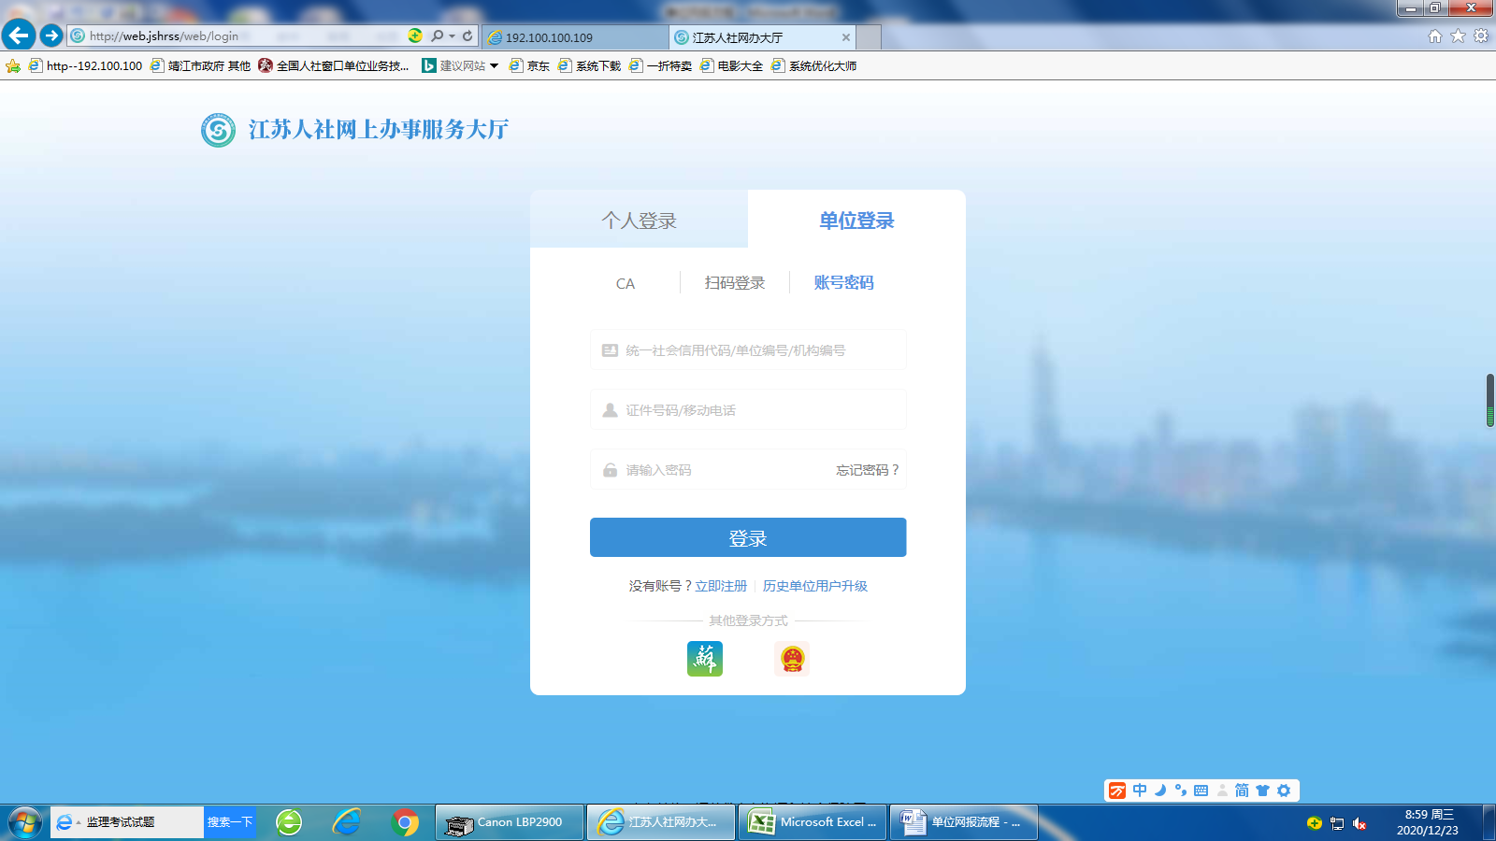

第二步：单位登录后点击单位办事，搜索框搜索退休，选择企业职工基本养老保险退休审批
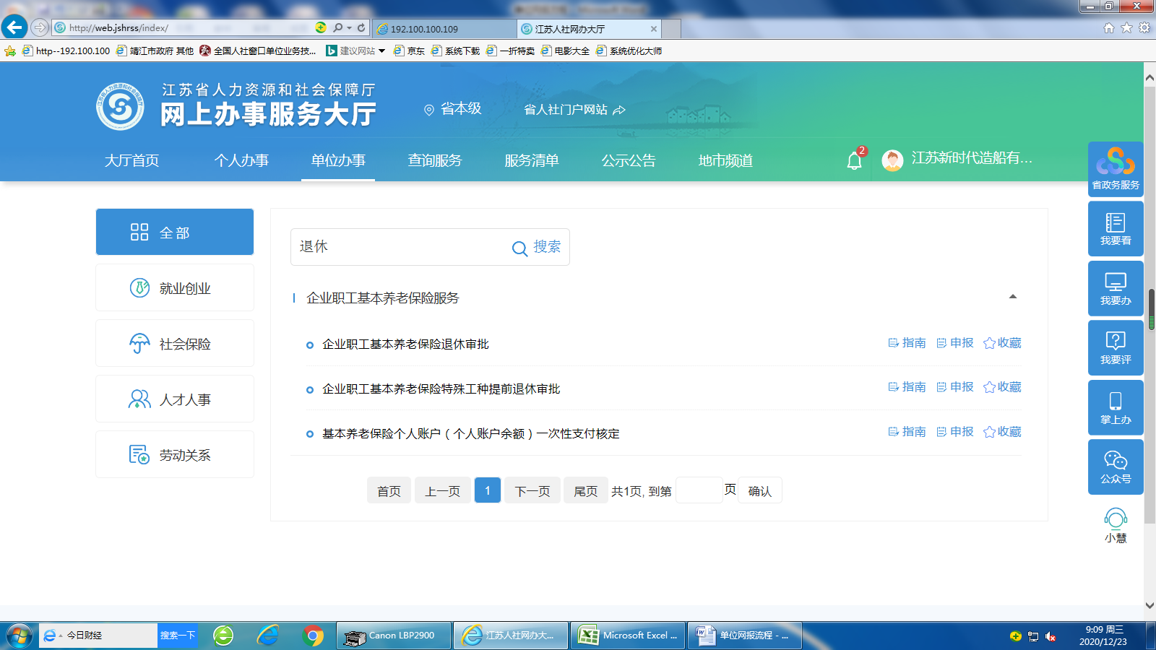

第三步：点申报进入以下界面
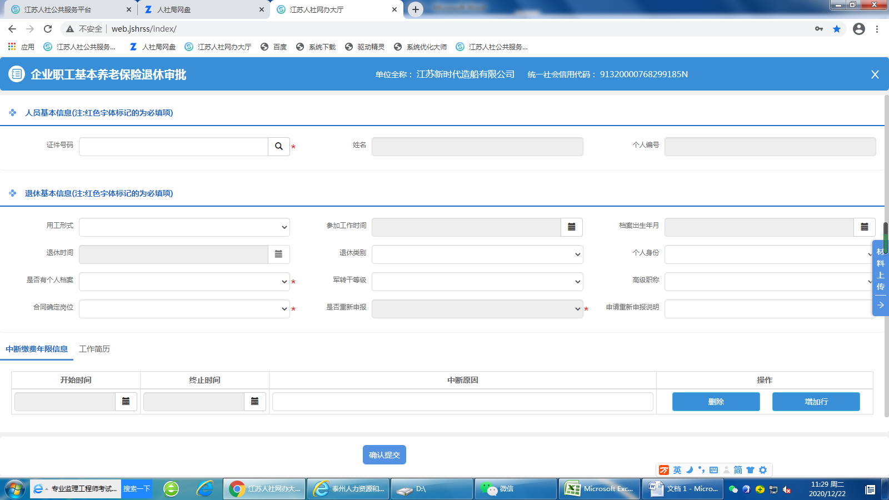

输入办理职工身份证号码点空白处，出来以下界面
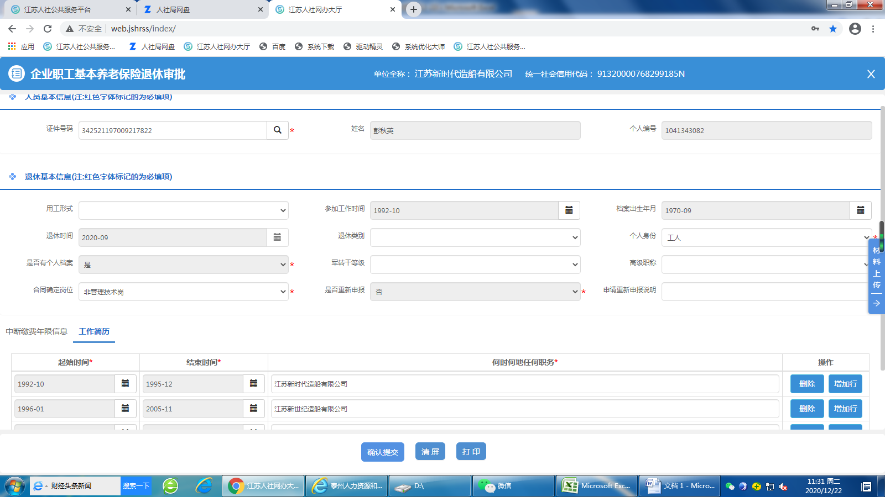

第四步：完善出生年月、参加工作时间、退休时间、退休类别、工作简历、中断缴费年限等相关信息，上传身份证、户口簿、社保卡等电子材料后点击确认提交，提交后会有办理成功的弹窗，此时一定要点击关闭弹窗，不要点击关闭事项，最后点击打印，打印审批表一份，职工本人签字，单位盖章后同时携带职工本人档案、养老保险缴费手册、近五年劳动合同、退伍证、一寸照片等纸质材料前往泰州市人力资源社会保障综合服务中心二楼专窗40-42号窗口受理。（咨询电话：0523-86606131、86606545）

注意事项：
1.尽量使用谷歌浏览器打开网址；
2.单位申报退休前需确保无历史欠费，退工停保原因选择到龄退休，确保该职工养老保险为暂停状态；
3.申报企业职工特殊工种提前退休审批需本人申请，单位公示7天后，方可进行网上申报（申请表、公示表可在窗口领取），申报步骤与申报退休审批步骤相同，但还需录入从事特殊工种的工种名称、年限、单位等相关信息，网报成功后打印2份审批表；
4.中断缴费年限是指95年12月底前的中断工作（缴费）时间；
5.如申报退休提交信息成功后忘记打印审批表，可点击右上角单位中心——办理中——事项右下角查看办件详情——重新进入申报界面，不用再录入，直接点击页面下方打印即可。
6.单位硬件条件不支持上传电子材料的，仍可复印身份证、户口簿、社保卡随纸质材料一同提交；
7.退休承诺办结时间为20个工作日，从单位递交材料至专窗受理开始计时，处理个人账户问题、补齐个人档案的时间除外。

